zad2

a)

L0 = { ε }

L1 = {0,10,111,001}

L2 = {0,10,111,001,00,010,0111,0001,100,1010,10111,10001,1110,11110,111111,111001,0010,00110,001111,001001}

b)

M0 = { ε }

M1 = {ε,1,01,10}

M2 = {ε,1,01,10,11,101,110,011,0101,0110,101,1001,1010}

M3 = {ε,1,01,10,11,101,110,011,0101,0110,101,1001,1010,111,1101,1110,1011,10101,10110,1101,11001,11010,0111,01101,01110,01011,010101,010110,01101,011001,011010,1011,10101,10110,10011,100101,100110,10101,101001,101010}

c)

L0M0 = ε

L1M1 = {ε,01,001,010,101,1001,1010,1111,11101,11110,0011,00101,00110}

L2M2 = {każdy z L2 z każdym z M2, dość dużo ich jest}

zad3

a)

Dowolny ciąg a lub/i b oraz ε

b)

Dowolny ciąg złożony z bb oraz a oraz ε

zad4

a) 2^i

b) 3^i

c) n^i

zad5

Podane języki są skończone, L* nie jest.

zad6

a) Nie jest językiem skończonym

b) Tym samym językiem

zad7

{ε}*

zad8

a)

100*1

b)

(01 + 101)(01)* + (10 + 010)(10)*

c)

(0(1+2+3+4+5+6+7)(1+2+3+4+5+6+7)*)+(0x(0+1+2+3+4+5+6+7+8+9+A+B+C+D+E+F)(0+1+2+3+4+5+6+7+8+9+A+B+C+D+E+F)*)

d)

XXX−XX((X−XX−XX)+(−XX−XXX)) gdzie X to cyfra z zakresu 0-9

e)

((a+b+c)* + a(a+b+c)* + b(a+b+c)*) + (a+b+c)* + b(a+b+c)* + a(a+b+c)*

f)

(0+1)*1(0+1)(0+1)(0+1)(0+1)(0+1)(0+1)(0+1)

zad9

a) ciąg zer i jedynek gdzie występuje dokładnie jedna jedynka

b) ciąg z przynajmniej jedną jedynką

c) ciąg zer i jedynek zawierający podciąg 001

d) ciąg o parzystej ilości znaków

e) ciąg z przynajmniej jednym znakiem

f) dowolny ciąg zer i jedynek i epsilon

g) zbiór {01,10}

h) {1}

i) zbiór pusty

j) epsilon

zad10

1. **01*0**

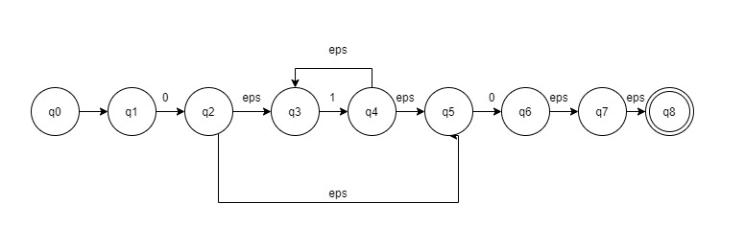

1. **(1+0)10**

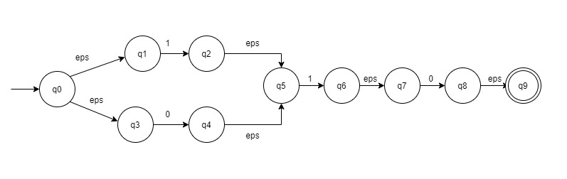

1. **aa(a+b)*b**

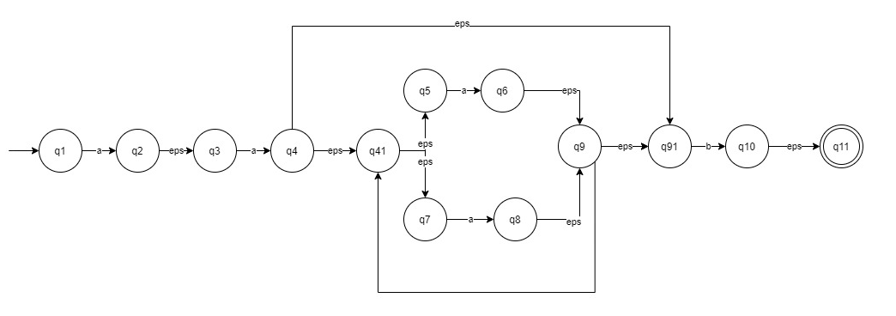i

Zadanie 11)

|  |  |  |  |  |  |  |
| --- | --- | --- | --- | --- | --- | --- |
| 1. **REGEX - 01*0** | |  |  |  |  |  |
| ENAS |  |  |  |  |  |  |
|  | 0 | 1 | eps |  |  |  |
| >qs | q1 | p | p |  |  |  |
| q1 | p | p | q2, q4 |  |  |  |
| q2 | p | q3 | p |  |  |  |
| q3 | p | p | q2,q4 |  |  |  |
| q4 | q5 | p | p |  |  |  |
| q5 | p | p | p |  |  |  |
|  |  |  |  |  |  |  |
| DAS |  |  |  |  |  |  |
|  | 0 | 1 |  |  | 0 | 1 |
| qs | q124 | p |  | >A | B | E |
| q124 | q5 | q234 |  | B | C | D |
| q5 | p | p |  | D | C | D |
| q234 | q5 | q234 |  | *C | E | E |
| p | p | p |  | E | E | E |
|  |  |  |  |  |  |  |
|  |  |  |  |  |  |  |
|  |  |  |  |  |  |  |
| 1. **REGEX - (0+1)10** | |  |  |  |  |  |
| ENAS |  |  |  |  |  |  |
|  | 0 | 1 | eps |  |  |  |
| >q0 | p | p | q1, q3 |  |  |  |
| q1 | p | q2 | p |  |  |  |
| q3 | q4 | p | p |  |  |  |
| q2 | p | p | q5 |  |  |  |
| q4 | p | p | q5 |  |  |  |
| q5 | p | q6 | p |  |  |  |
| q6 | p | p | q7 |  |  |  |
| q7 | q8 | p | p |  |  |  |
| q8 | p | p | q9 |  |  |  |
| *q9 | p | p | p |  |  |  |
|  |  |  |  |  |  |  |
| DAS |  |  |  |  |  |  |
|  | 0 | 1 |  |  | 0 | 1 |
| >q013 | q45 | q25 |  | >A | B | C |
| q45 | p | q67 |  | B | D | E |
| q25 | p | q67 |  | C | D | E |
| q67 | q89 | p |  | E | F | D |
| *q89 | p | p |  | *F | D | D |
| p | p | p |  | D | D | D |
|  |  |  |  |  |  |  |
|  |  |  |  |  |  |  |
| 1. **REGEX: aa(a+b)*b** | |  |  |  |  |  |
| ENAS |  |  |  |  |  |  |
|  | a | b | eps |  |  |  |
| >q1 | q2 | p | p |  |  |  |
| q2 | p | p | q3 |  |  |  |
| q3 | q4 | p | p |  |  |  |
| q4 | p | p | q41, q91 |  |  |  |
| q41 | p | p | q5, q7 |  |  |  |
| q5 | q6 | p | p |  |  |  |
| q6 | p | p | q9 |  |  |  |
| q7 | p | q8 | p |  |  |  |
| q8 | p | p | q9 |  |  |  |
| q9 | p | p | q91, q41 |  |  |  |
| q91 | p | q10 | p |  |  |  |
| q10 | p | p | q11 |  |  |  |
| *q11 | p | p | p |  |  |  |
|  |  |  |  |  |  |  |
|  |  |  |  |  |  |  |
| DAS |  |  |  |  |  |  |
|  |  |  |  |  |  |  |
|  | a | b |  |  |  |  |
| q0 | q1 | p |  |  |  |  |
| q1 | q2 | p |  |  |  |  |
| q2 | q3 | q4 |  |  |  |  |
| q3 | q3 | q4 |  |  |  |  |
| *q4 | q3 | q4 |  |  |  |  |
| p | p | p |  |  |  |  |